AKREDITACIJOS DOKUMENTAS AD 5.7

Devintasis leidimas
2025 kovas

AKREDITACIJOS SIMBOLIAI. REIKALAVIMAI IR NAUDOJIMO TAISYKLĖS

Accreditation symbols.
Requirements and application rules.

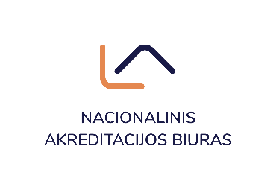 | NACIONALINIS AKREDITACIJOS BIURAS | Akreditacijos  dokumento žymuo:  AD 5.7:2025

PRATARMĖ

PARENGĖ Nacionalinis akreditacijos biuras

PATVIRTINO Nacionalinio akreditacijos biuro direktorius 2025 m. kovo 31 d. įsakymu Nr. V–8.

ANKSTESNIOJO LEIDIMO PAKEITIMAI

Šis dokumentas pakeičia AD 5.7:2023 aštuntąjį leidimą.
Atlikti pakeitimai:
- Siekiant aiškumo, papildyta nauju 4.1.6 punktu.
- Atsižvelgiant į EA-3/01 nuostatas, patikslintas 4.2.2 punktas ir 8 skyrius, 4.3.2 a) papunktis papildytas pastaba.
- 5.1.1, 5.2.3, 5.2.4 punktuose ir 3 priedo pirmoje pastraipoje panaikintas žodis „Lietuvos“.
Teksto pakeitimai neidentifikuoti.

Informacija apie naujausius akreditacijos dokumentų AD keitinius pateikiama Nacionalinio akreditacijos biuro interneto svetainėje (www.nab.lrv.lt).

TURINYS

Pratarmė.........................................................................................................................................2
Turinys.............................................................................................................................................3
1. TAIKYMO SRITIS 4
2. NUORODOS 4
3. SANTRUMPOS, TERMINAI IR APIBRĖŽTYS 4
4. AKREDITACIJOS SIMBOLIAI 5
4.1. Grafinio atvaizdavimo principai 5
4.2. Bendrosios naudojimo sąlygos ir reikalavimai 6
4.3. Akreditacijos simbolio naudojimas atitikties vertinimo veiklos dokumentuose 6
4.4. Akreditacijos simbolio naudojimas viešinimo medžiagoje 7
5. NUORODOS Į AKREDITACIJĄ IR DAUGIAŠALIŲ PRIPAŽINIMO SUSITARIMŲ SIGNATARO STATUSĄ 8
5.1. Tekstinės nuorodos į akreditaciją 8
5.2. Tekstinės nuorodos į Biuro EA MLA, ILAC MRA ir IAF MLA signataro statusą 8
6. AKREDITACIJOS SIMBOLIO IR ILAC MRA ARBA IAF MLA ŽENKLO DERINIŲ NAUDOJIMAS 9
6.1. Akreditacijos simbolio ir ILAC MRA arba IAF MLA ženklo derinio naudojimo reikalavimai 9
7. APRIBOJIMAI, KURIE ATSIRANDA SUSTABDŽIUS ARBA PANAIKINUS AKREDITAVIMO PAŽYMĖJIMO GALIOJIMĄ 9
8. NETINKAMAS NAUDOJIMAS 10
1 priedas. Akreditacijos simbolio proporcijos, pavyzdžiai, spalvos ir šriftai 11
2 priedas. Akreditacijos simbolio ir IAF MLA arba ILAC MRA ženklo derinių pavyzdžiai ir proporcijos 12
3 priedas. Akredituotos AVĮ tekstinės nuorodos į akreditaciją pavyzdžiai 13
4 priedas. Susitarimo tarp Biuro ir akredituotos AVĮ dėl akreditacijos simbolio ir ILAC MRA ženklo derinio naudojimo nuostatos 14
5 priedas. Susitarimo tarp Biuro ir akredituotos AVĮ dėl akreditacijos simbolio ir IAF MLA ženklo derinio naudojimo nuostatos 15

1. TAIKYMO SRITIS
1.1. Šis akreditacijos dokumentas nustato Biuro akredituotoms AVĮ akreditacijos simbolių, akreditacijos simbolių ir ILAC MRA arba IAF MLA ženklo derinių, nuorodų į akreditaciją ir į Biuro EA MLA, ILAC MRA arba IAF MLA signataro statusą naudojimo taisykles. Dokumentas skirtas Nacionaliniam akreditacijos biurui, akredituotoms atitikties vertinimo įstaigoms bei kitoms suinteresuotosioms šalims.
1.2. AVĮ dokumentai, kuriuose pateikiami akredituotos veiklos rezultatai, žymimi akreditacijos simboliu. Akredituotos AVĮ yra skatinamos naudoti akreditacijos simbolio ir ILAC MRA arba IAF MLA ženklo derinius, taip pabrėžiant akredituotos veiklos rezultatų tarptautinį pripažinimą.
1.3. Šiame dokumente pateikiami akreditacijos simbolių ir jų derinių su ILAC MRA arba IAF MLA ženklais pavyzdžiai.
1.4. Akreditacijos ženklą naudoja tik Biuras akreditacijos dokumente AD 5.5 „Lietuvos akreditacijos ženklas. Bendrieji reikalavimai“ nustatyta tvarka. Akreditacijos simbolis negali būti pakeistas akreditacijos ženklu.

2. NUORODOS
Rengiant šį akreditacijos dokumentą įvertintos ir yra aktualios šių dokumentų nuostatos:
2.1. LST EN ISO/IEC 17011 „Atitikties vertinimas. Reikalavimai, keliami atitikties vertinimo įstaigas akredituojančioms akreditavimo įstaigoms“.
2.2. AD 5.5 „Lietuvos akreditacijos ženklas. Bendrieji reikalavimai“ (toliau – AD 5.5).
2.3. EA–3/01 „EA Conditions for the use of Accreditation Symbols, Logos and other claims of accreditation and reference to the EA MLA Signatory status”.
2.4. ILAC–P8 „ILAC Mutual Recognition Arrangement (Arrangement): Supplementary Requirements and Guidelines for the Use of Accreditation Symbols and for Claims of Accreditation Status by Accredited Laboratories and Inspection Bodies” (toliau – ILAC-P8).
2.5. ILAC–R7 „Rules for the Use of the ILAC MRA Mark“ (toliau – ILAC-R7).
2.6. IAF ML 2 „General Principles on the Use of the IAF MLA Mark“.
2.7. Spalvų katalogas „Guide 1000 Pantone® Color formula“ (toliau – Pantone® Color formula).
2.8. Spalvų katalogas RGB (toliau – RGB).

3. SANTRUMPOS, TERMINAI IR APIBRĖŽTYS
  - Biuras – Nacionalinis akreditacijos biuras.
  - AVĮ – atitikties vertinimo įstaiga.
  - EA – Europos akreditacijos organizacija (angl. European co-operation for Accreditation).
  - EA MLA – EA daugiašalio pripažinimo susitarimas.
  - ILAC – Tarptautinė laboratorijų akreditacijos organizacija (angl. International Laboratory Accreditation Cooperation).
  - ILAC MRA – ILAC abipusio pripažinimo susitarimas.
  - IAF – Tarptautinis akreditacijos forumas (angl. International Accreditation Forum).
  - IAF MLA – IAF daugiašalio pripažinimo susitarimas.
  - Akreditacijos ženklas – ženklas, kurį Biuras naudoja jam atpažinti (2.1).
  - Akreditacijos simbolis – Biuro nustatytas simbolis, naudojamas akredituotų AVĮ, siekiant parodyti, kad jos yra akredituotos (2.1).
  - Nuoroda į akreditaciją – nustatyto turinio teiginys, lygiavertis akreditacijos simboliui, kurį naudoja akredituotos AVĮ, siekiant parodyti, kad jos yra akredituotos.
  - Nuoroda į EA MLA, ILAC MRA ar IAF MLA signataro statusą – nustatyto turinio teiginys, kurį naudoja Biuras ir akredituotos AVĮ, siekdami pranešti apie Biuro EA MLA, ILAC MRA ar IAF MLA signataro statusą (kur tinka).
  - Akreditacijos simbolio ir ILAC MRA arba IAF MLA ženklo derinys – tai akreditacijos simbolio ir ILAC MRA arba IAF MLA ženklo derinys, kurį turi teisę naudoti akredituota AVĮ, pasirašiusi atitinkamą susitarimą su Biuru.
  - Akredituotos AVĮ veiklos dokumentas – bandymų protokolas, tyrimų ataskaita, kalibravimo liudijimas, ėminių ėmimo aktas, kontrolės ataskaita, atitikties sertifikatas ar kitaip pavadintas dokumentas, kuriame pateikiami akredituotos AVĮ atitikties vertinimo veiklos, nurodytos akreditavimo srityje, rezultatai.
  - Kiti šiame dokumente vartojami terminai ir apibrėžtys turi tokią pačią prasmę, kokia nurodyta 2 skyriaus dokumentuose.

4. AKREDITACIJOS SIMBOLIAI

4.1. Grafinio atvaizdavimo principai
4.1.1. Siekiant pabrėžti akredituotų atitikties vertinimo veiklų išskirtinumą, kiekvienai akreditavimo schemai sukurtas savitas akreditacijos simbolis. Priėmus sprendimą akredituoti AVĮ, Biuras parengia ir per 3 darbo dienas AVĮ pateikia akreditacijos simbolį, skirtą akredituotos AVĮ veiklos dokumentams žymėti arba kitaip pranešti suinteresuotosioms šalims apie suteiktą akreditaciją.
4.1.2. Akreditacijos simbolį sudaro šie neatskiriami rekvizitai:
– akreditacijos ženklas baltame fone;
– atitikties vertinimo veiklos tipas ir jo ikona;
– standarto, kurio atitikčiai akredituota AVĮ, žymuo;
– akreditavimo pažymėjimo numeris.
4.1.3. Akreditacijos simbolių grafinių vaizdų forma, proporcijos, stilius (rekvizitų išdėstymas) ir spalvos turi atitikti šio akreditacijos dokumento 1 priede pateiktus pavyzdžius. Spausdintuose dokumentuose gali būti atvaizduotas ir nespalvotas akreditacijos simbolio variantas. AVĮ veiklos dokumentus akreditacijos simboliu rekomenduojama žymėti talpinant simbolį viršutiniame kairiajame arba dešiniajame kampe.
4.1.4. Akreditacijos simbolis gali būti padidintas arba sumažintas, išlaikant nustatytas proporcijas. Proporcingai keičiant akreditacijos simbolio matmenis privaloma užtikrinti, kad jame pateikta informacija būtų neiškraipyta, išliktų aiški, suprantama ir įskaitoma. Akreditacijos simbolis negali būti naudojamas mažesnis nei 20 mm aukščio.
4.1.5. Akredituotos AVĮ naudoja tik Biuro pateiktas, konkrečiai joms skirtas elektronines akreditacijos simbolio reprodukcijas šiame dokumente nustatyta tvarka.
4.1.6. Akreditacijos simbolio variantai kitomis kalbomis nei lietuvių kalba nerengiami ir neišduodami. Ši nuostata taikoma ir akreditacijos simbolio ir ILAC MRA arba IAF MLA ženklo deriniams.
4.1.7. Šio dokumento prieduose pateikti akreditacijos simboliai yra tik pavyzdžiai ir negali būti kopijuojami naudojimo tikslais.
4.1.8. Kiti akreditacijos simbolio atvaizdavimo būdai (įspaudai, vandens ženklai, reljefai, negatyvai ir pan.) galimi tik suderinus su Biuru ir gavus jo leidimą raštu.

4.2. Bendrosios naudojimo sąlygos ir reikalavimai
4.2.1. Akredituotos AVĮ atsako už akreditacijos simbolių, akreditacijos simbolio ir ILAC MRA arba IAF MLA ženklo derinių, nuorodų į akreditaciją ir Biuro EA MLA, ILAC MRA ir IAF MLA signataro statusą naudojimą šiame akreditacijos dokumente nustatyta tvarka.
4.2.2. Akreditacijos simbolį naudoja tik Biuro akredituotos AVĮ akredituotos veiklos dokumentuose, kuriuos išduoda savo klientams, ir AVĮ viešinimui. Teisės naudoti akreditacijos simbolį negali būti perleistos trečiosioms šalims (kitiems juridiniams asmenims ar jų padaliniams, kurių Biuras neakreditavo), įskaitant rangovus, tiekėjus, partnerius, susijusius asmenis ar akredituotos AVĮ klientus. Šis ribojimas nereiškia, kad trečiosios šalys negali rodyti / eksponuoti akredituotų AVĮ joms pateiktų dokumentų su akreditacijos simboliu.
4.2.3. Akreditacijos simbolio negalima naudoti taip, kad susidarytų įspūdis, jog Biuras atliko AVĮ funkcijas ir patvirtino veiklos rezultatų, produkto, proceso, paslaugos, vadybos sistemos, asmens kompetencijos atitiktį nustatytiems reikalavimams, ar kitais atvejais, kurie klaidintų suinteresuotąsias šalis. Kai bendrame kontekste vaizduojami kiti AVĮ simboliai, logotipai ar ženklai, akreditacijos simbolis turi būti aiškiai atskirtas ir ne didesnis už juos.
4.2.4. Akreditacijos simbolis neturi klaidinti suinteresuotųjų šalių dėl akredituotos AVĮ statuso, patvirtintos akreditavimo srities ar Biuro EA MLA, ILAC MRA arba IAF MLA signataro statuso.
4.2.5. Akreditacijos simbolio ir IAF MLA ženklo deriniai gali būti naudojami tik tose srityse ir posritėse, kuriose Biuras yra IAF MLA signataras.
4.2.6. Akreditacijos simbolio negalima naudoti taip, kad dėl to nukentėtų Biuro, EA, ILAC arba IAF reputacija ar pasitikėjimas daugiašaliais pripažinimo susitarimais ir akreditacija.
4.2.7. Akreditacijos simbolio negalima integruoti į AVĮ logotipą, ženklą ar simbolį.
4.2.8. Akreditacijos simbolio negalima naudoti sudarant įspūdį, kad Biuras prisiima atsakomybę už akredituotos atitikties vertinimo veiklos tikslumą ir teisingumą.
4.2.9. Kiti, šiame dokumente nenumatyti, akreditacijos simbolio naudojimo atvejai galimi tik suderinus juos su Biuru ir gavus jo leidimą raštu.
4.2.10. Apie akreditacijos simbolio naudojimo atvejus, kurie galimai prieštarauja šio dokumento nuostatoms, turi būti pranešta Biurui.
4.2.11. Biuras atlikdamas akredituotų AVĮ priežiūrą ar bet kuriuo kitu metu turi teisę patikrinti, kaip akredituotos AVĮ užtikrina šio dokumento nuostatų įgyvendinimą.

4.3. Akreditacijos simbolio naudojimas atitikties vertinimo veiklos dokumentuose
4.3.1. Akredituotos AVĮ dokumentai, kuriuose pateikiami akredituotos atitikties vertinimo veiklos rezultatai, turi būti žymimi akreditacijos simboliu. Tai taikoma ir dokumentams, kurie formuojami ir (arba) pateikiami elektroninėmis priemonėmis.
4.3.2. AVĮ dokumentai gali būti nežymimi akreditacijos simboliu šiais atvejais:
a) kai to pageidauja AVĮ klientas, o tarp AVĮ ir kliento yra sudarytas teisinę galią turintis susitarimas. Tokiu atveju AVĮ privalo raštu informuoti klientą apie tai, kad protokolai/sertifikatai be akreditacijos simbolio nebus pripažįstami kaip akredituotos AVĮ, atitinkančios standarto reikalavimus, veiklos dokumentai ir jiems nebus taikomos EA, ILAC ar IAF daugiašalio pripažinimo nuostatos;
PASTABA: AVĮ kliento ir AVĮ susitarimai, suteikiantys teisę nežymėti dokumentų, kuriuose pateikiami akredituotos atitikties vertinimo veiklos rezultatai, akreditacijos simboliu, negalimi, jei akredituotos veiklos rezultatai yra tokioje veikloje, kuriai akreditacija yra privaloma pagal įstatymus ar kitas sutartines sąlygas (pvz., pagal atitikties vertinimo schemą), arba kai šie dokumentai turi būti teikiami trečiosioms šalims (pvz., valdžios institucijoms). Tokiais atvejais akreditacijos simbolio naudojimas arba akreditacijos statuso nurodymas yra privalomas, nebent tai yra draudžiama atsižvelgiant į teisės aktų reikalavimus.
b) kai to neleidžia akreditacijos reikalavimus atitikties vertinimo veiklai nustatantys teisės aktai, apibrėžiantys atitikties vertinimo rezultatų pateikimo ir (arba) įforminimo principus.
4.3.3. Akredituotos AVĮ veiklos dokumentai, kuriuose pateikti rezultatai naudojami teisiškai reglamentuojamose srityse, kuriose privaloma atitikties vertinimo veiklos akreditacija, sutartiniams įsipareigojimams užtikrinti (pvz., akreditacija yra atitikties vertinimo schemos reikalavimas) arba pateikiami trečiosioms šalims (suinteresuotosioms šalims, visuomenei, valdžios ar rinkos priežiūros institucijoms), privalo būti žymimi akreditacijos simboliu, išskyrus 4.3.2 p. b) numatytą atvejį.
4.3.4. Akredituotų AVĮ veiklos dokumentuose, kuriuose pateikiami akredituotos ir neakredituotos veiklos rezultatai arba informacija apie išorės paslaugų tiekėjų paslaugas, turi būti aiškiai nurodyta, kuri veikla yra neakredituota. Akreditacijos simboliu negali būti žymimi AVĮ veiklos dokumentai, kuriuose pateikiami vien neakredituotos veiklos rezultatai.
4.3.5. Kai akredituota AVĮ veiklą vykdo keliuose padaliniuose, iš kurių bent vienas yra neakredituotas, akreditacijos simbolį gali naudoti tik akredituoti padaliniai. Bendruose AVĮ veiklos dokumentuose, taikant 4.3.4 p. numatytus principus, ar kitame viešinamos informacijos kontekste, apimančiame akredituotų ir neakredituotų padalinių veiklą, tame pačiame dokumente ar kontekste turi būti pateiktas paaiškinimas, leidžiantis suprasti, kurie AVĮ padaliniai ir juose vykdoma veikla yra akredituota. Ši nuostata taikoma ir tais atvejais, kai AVĮ yra didesnės organizacijos, kurios ne visi padaliniai yra akredituoti, dalis, pvz., „Akredituotos veiklos ir padalinių sąrašas gali būti pateiktas paprašius“ arba „Akredituotos veiklos ir padalinių sąrašą galima rasti (nurodomas interneto svetainės adresas)“. Šiuo atveju teikiant tekstinę nuorodą į akreditaciją joje pažymima, kurioje veiklos vietoje vykdoma / kokia veikla yra akredituota, pavyzdžiui, „UAB „X“ yra akredituota Nacionalinio akreditacijos biuro kalibravimo veiklai standarto ISO/IEC 17025 atitikčiai. Akreditavimo pažymėjimo Nr. LA.XXX-XX-X. Akredituota veikla vykdoma XXX padalinyje“.
4.3.6. Akreditacijos simbolis negali būti naudojamas AVĮ etiketėse, kuriomis ženklinama kalibruota ar patikrinta įranga, nepaisant to, kad AVĮ tokiai veiklai yra akredituota.

4.4. Akreditacijos simbolio naudojimas viešinimo medžiagoje
4.4.1. Akredituota AVĮ turi teisę naudoti akreditacijos simbolį (-ius) viešinimo medžiagoje (reklamos ar kitais tikslais) tik tais atvejais, kai pateikiama su akredituota veikla susijusi informacija ir tenkinamos šiame akreditacijos dokumente nustatytos sąlygos. AVĮ informacija gali būti viešinama įvairiomis komunikacijos priemonėmis – internete, socialiniuose tinkluose, spausdintuose reklaminiuose leidiniuose, firminiuose blankuose ar laiškuose. Šios nuostatos netaikomos etiketėms, instrukcijoms, brošiūroms ar kitokiems pranešimams bei ženklams, tvirtinamiems prie prekių ar gaminių arba ant jų, ar kitaip kartu su jais vaizduojamiems, kurie klaidintų suinteresuotąsias šalis.
4.4.2. Akredituotos AVĮ, teikdamos suinteresuotosioms šalims komercinius pasiūlymus, sąmatas ir kitus tokio pobūdžio dokumentus ar informaciją, kuri apima ir neakredituotą AVĮ veiklą, su akreditacijos simboliu, privalo nurodyti, kuri atitikties vertinimo veikla yra neakredituota.
4.4.3. Kelioms veikloms akredituota AVĮ gali naudoti jungtinį akreditacijos simbolį, nurodydama jame akreditavimo pažymėjimų numerius, veiklas ir standartų, kurių atitikčiai AVĮ akredituota, žymenis. Jungtinis akreditacijos simbolis, kurį, AVĮ paprašius, pateikia Biuras, gali būti naudojamas tik komunikacijos priemonėse viešinimo tikslais ir negali būti naudojamas AVĮ veiklos dokumentuose.

5. NUORODOS Į AKREDITACIJĄ IR DAUGIAŠALIŲ PRIPAŽINIMO SUSITARIMŲ SIGNATARO STATUSĄ

5.1. Tekstinės nuorodos į akreditaciją
5.1.1. Akredituota AVĮ vietoje akreditacijos simbolio gali pateikti tekstinę nuorodą į akreditaciją: „(akredituotos AVĮ pavadinimas) yra akredituota (-s) Nacionalinio akreditacijos biuro (akredituotos veiklos pavadinimas, pvz., kalibravimo veiklai) standarto (standarto žymuo pvz. ISO/IEC 17025) atitikčiai. Akreditavimo pažymėjimas (numeris)“ (žr. 3 priedą).
5.1.2. Tekstinių nuorodų naudojimui, kiek tinkama, taikomi 4 skyriuje nustatyti reikalavimai.

5.2. Tekstinės nuorodos į Biuro EA MLA, ILAC MRA ir IAF MLA signataro statusą
5.2.1. Akredituotos AVĮ savo veiklos dokumentuose kartu su akreditacijos simboliu gali nurodyti ir Biuro EA MLA, ILAC MRA ir IAF MLA signataro statusą, pavyzdžiui:
- „Nacionalinis akreditacijos biuras yra EA MLA signataras“;
- „Nacionalinis akreditacijos biuras yra ILAC MRA signataras“;
- „Nacionalinis akreditacijos biuras yra IAF MLA signataras“.
5.2.2. EA MLA statusas gali būti nurodomas kartu tiek su ILAC MRA, tiek su IAF MLA arba atskirai.
5.2.3. Akredituotos bandymų, kalibravimo, medicinos laboratorijos ir kontrolės įstaigos vietoje akreditacijos simbolio gali pateikti tekstinę nuorodą – „(akredituotos AVĮ pavadinimas) yra akredituota (-s) Nacionalinio akreditacijos biuro, EA MLA ir (arba) ILAC MRA signataro, (akredituotos veiklos pavadinimas, pvz., kalibravimo veiklai) standarto (standarto žymuo, pvz. ISO/IEC 17025) atitikčiai. Akreditavimo pažymėjimas (numeris)“;
5.2.4. Akredituotos sertifikavimo įstaigos vietoje akreditacijos simbolio gali pateikti tekstinę nuorodą – „(akredituotos AVĮ pavadinimas) yra akredituota (-s) Nacionalinio akreditacijos biuro, EA MLA ir (arba) IAF MLA signataro, (akredituotos veiklos pavadinimas, pvz. vadybos sistemų sertifikavimo veiklai) standarto (standarto žymuo, pvz. ISO/IEC 17021-1) atitikčiai. Akreditavimo pažymėjimas (numeris)“.
5.2.5. Tekstinės nuorodos, suderinus tekstą su Biuru, gali būti naudojamos ir kitomis kalbomis.
5.2.6. Tekstines nuorodas į Biuro EA MLA, ILAC MRA ir IAF MLA signataro statusą galima naudoti tik tais atvejais, kai akredituota veikla patenka į Biuro EA MLA, ILAC MRA ir IAF MLA signataro sritis. Informacija apie Biuro EA MLA, ILAC MRA ir IAF MLA signataro sritis skelbiama EA (www.european-accreditation.org), ILAC (www.ilac.org) ir IAF (www.iaf.nu) interneto svetainėse.

6. AKREDITACIJOS SIMBOLIO IR ILAC MRA ARBA IAF MLA ŽENKLO DERINIŲ NAUDOJIMAS
Nacionalinis akreditacijos biuras yra pasirašęs susitarimus su ILAC ir IAF, leidžiančius akredituotoms AVĮ naudoti akreditacijos simbolio ir ILAC MRA arba IAF MLA ženklo derinius. Tokie deriniai informuoja, kad akreditaciją patvirtinusi nacionalinė akreditacijos įstaiga yra ILAC MRA ar IAF MLA signatarė, ir sudaro palankias AVĮ veiklos rezultatų tarptautinio pripažinimo sąlygas.

6.1. Akreditacijos simbolio ir ILAC MRA arba IAF MLA ženklo derinio naudojimo reikalavimai
6.1.1. Akredituotos bandymų, kalibravimo ir medicinos laboratorijos bei kontrolės įstaigos, pasirašiusios susitarimus su Biuru (4 priedas), turi teisę vietoje akreditacijos simbolio naudoti akreditacijos simbolio ir ILAC MRA ženklo derinį.
6.1.2. Akredituotos sertifikavimo įstaigos, pasirašiusios susitarimus su Biuru (5 priedas), turi teisę vietoje akreditacijos simbolio naudoti akreditacijos simbolio ir IAF MLA ženklo derinį.
6.1.3. Akreditacijos simbolio ir IAF MLA arba ILAC MRA ženklo derinio grafinių vaizdų forma, proporcijos, stilius (rekvizitų išdėstymas) ir spalvos turi atitikti šio akreditacijos dokumento 2 priede pateiktus pavyzdžius. Spausdintuose dokumentuose gali būti atvaizduotas ir nespalvotas akreditacijos simbolio ir IAF MLA arba ILAC MRA ženklo derinio variantas.
6.1.4. Akredituotos AVĮ, pasirašiusios susitarimus 6.1.1 ir 6.1.2 p. nustatyta tvarka, naudoja tik Biuro parengtus ir joms pateiktus akreditacijos simbolių ir IAF MLA arba ILAC MRA ženklo derinius. Susitarimui netekus galios, akreditacijos simbolio ir IAF MLA arba ILAC MRA ženklo derinys toliau negali būti naudojamas.
6.1.5. Akreditacijos simbolio ir ILAC MRA ženklo derinys gali būti naudojamas tik vadovaujantis ILAC-R7 nuostatomis, atsižvelgiant į AD 5.7 4 skyriuje nustatytus reikalavimus bei sąlygas. Akreditacijos simbolio ir ILAC MRA ženklo derinys negali būti naudojamas mažesnis nei 20 mm aukščio.
6.1.6. Akreditacijos simbolio ir IAF MLA ženklo derinys gali būti naudojamas tik vadovaujantis IAF ML-2 nuostatomis, atsižvelgiant į AD 5.7 4 skyriuje nustatytus reikalavimus ir sąlygas. Akreditacijos simbolio ir IAF MLA ženklo derinys negali būti naudojamas mažesnis nei 25 mm aukščio.
6.1.7. Akredituotų AVĮ klientai ir trečiosios šalys neturi teisės naudoti akreditacijos simbolio ir IAF MLA arba ILAC MRA ženklo derinio, šių teisių akredituotos AVĮ negali niekam perleisti.
6.1.8. Akreditacijos simbolio ir ILAC MRA ženklo derinys naudojamas tik akredituotos veiklos, patenkančios į Biuro ILAC MRA sritį, dokumentams žymėti. Informacija apie ILAC MRA signatarų pripažinimo sritis skelbiama interneto svetainėje www.ilac.org.
6.1.9. Akreditacijos simbolio ir IAF MLA ženklo derinys naudojamas tik akredituotos veiklos, patenkančios į Biuro IAF MLA sritį, dokumentams žymėti. Informacija apie IAF MLA signatarų pripažinimo sritis (ang. scope/ sub-scope) skelbiama interneto svetainėje www.iaf.nu.

7. APRIBOJIMAI, KURIE ATSIRANDA SUSTABDŽIUS ARBA PANAIKINUS AKREDITAVIMO PAŽYMĖJIMO GALIOJIMĄ
Akreditavimo pažymėjimo galiojimo sustabdymo ar panaikinimo atveju AVĮ privalo nedelsiant nutraukti akreditacijos simbolio, akreditacijos simbolio ir IAF MLA arba ILAC MRA ženklo derinio, nuorodų į akreditaciją ir į Biuro EA MLA, ILAC MRA ar IAF MLA signataro statusą naudojimą visuose veiklos dokumentuose, įskaitant visais komunikacijos kanalais viešinamą medžiagą. Ši nuostata taikoma ir AVĮ, kurių akreditavimo pažymėjimo galiojimas pasibaigė.

8. NETINKAMAS NAUDOJIMAS
Jei nustatomas neleistinas akreditacijos simbolio, akreditacijos simbolio ir IAF MLA arba ILAC MRA ženklo derinio, nuorodos į akreditaciją ir į Biuro EA MLA, ILAC MRA ar IAF MLA signataro statusą naudojimo faktas, Biuras imasi visų būtinų priemonių šiems pažeidimams sustabdyti (pvz., gali būti reikalaujama atlikti proporcingus koregavimo ir (ar) korekcinius veiksmus, sustabdomas arba panaikinamas akreditavimo pažymėjimo galiojimas, viešai paskelbiama informacija apie pažeidimą, gali būti inicijuojamas teisių gynimo priemonių, kurias numato teisės aktai autorių teisių ar sąžiningos komercinės veiklos srityse, taikymas.

Akreditacijos dokumento AD 5.7

1 priedas

Akreditacijos simbolio proporcijos, pavyzdžiai, spalvos ir šriftai
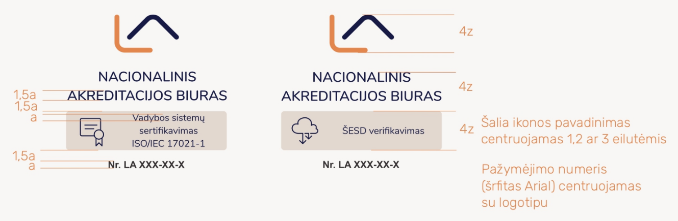
1 pav. Akreditacijos simbolio proporcijos

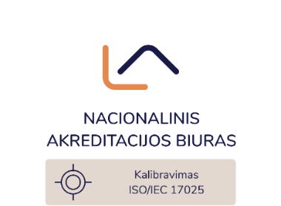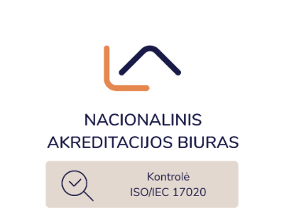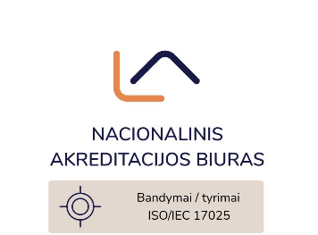

Nr. LA.XXX-XX-X Nr. LA.XXX-XX-X Nr. LA.XXX-XX-X
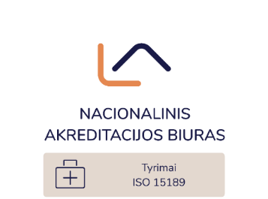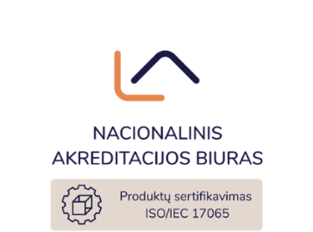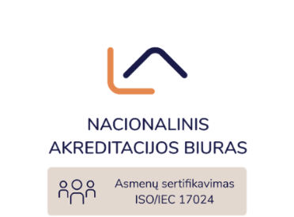

Nr. LA.XXX-XX-X Nr. LA.XXX-XX-X Nr. LA.XXX-XX-X
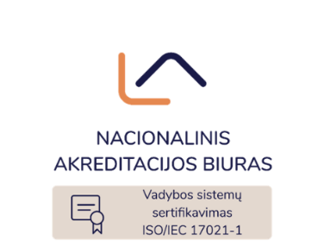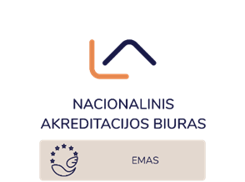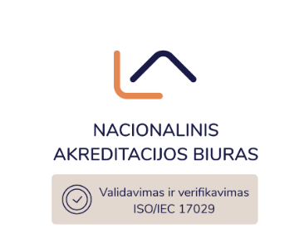

Nr. LA.XXX-XX-X Nr. LT-V-XXXX Nr. LA.XXX-XX-X

2 pav. Akreditacijos simbolių pavyzdžiai

Akreditacijos simbolio spalvos ir šriftai:
- mėlyna simbolio dalis – 2768 C (Pantone® Color formula) arba RGB (25, 26, 71), oranžinė simbolio dalis – 716 C (Pantone® Color formula) arba RGB (229, 136, 80), šviesaus fono simbolio dalis – Warm Gray 1 C (Pantone® Color formula) arba RGB (227, 216, 207).
- akreditacijos ženklo ir ikonų šriftas – NUTINO; akreditavimo pažymėjimo numeris rašomas paryškintuoju Arial šriftu.

Akreditacijos dokumento AD 5.7

2 priedas

Akreditacijos simbolio ir IAF MLA arba ILAC MRA ženklo derinių pavyzdžiai ir proporcijos

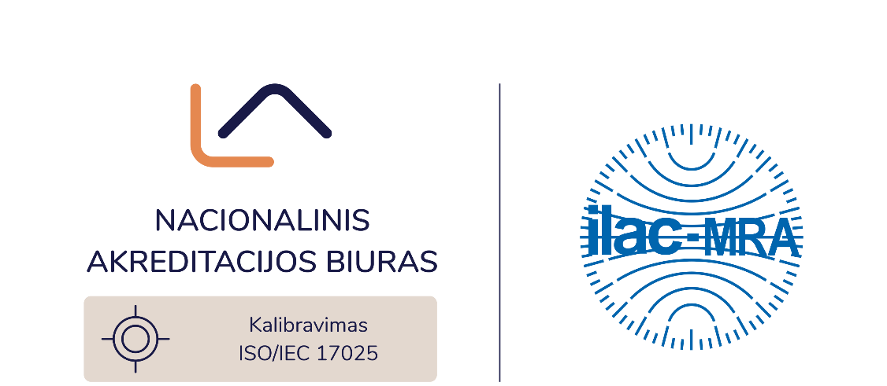

Nr. LA.XXX-XX-X

3 pav. Akreditacijos simbolio ir ILAC MRA ženklo derinio pavyzdys

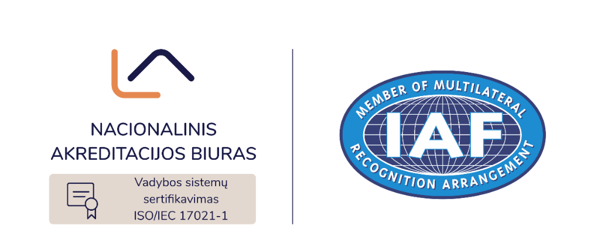

Nr. LA.XXX-XX-X

4 pav. Akreditacijos simbolio ir IAF MLA ženklo derinio pavyzdys

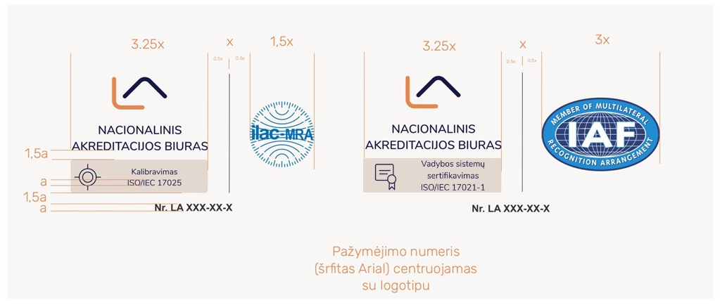

5 pav. Akreditacijos simbolio ir IAF MLA arba ILAC MRA ženklo derinių proporcijos
Akreditacijos dokumento AD 5.7

3 priedas

Akredituotos AVĮ tekstinės nuorodos į akreditaciją pavyzdžiai

Akredituota AVĮ, pasirinkusi naudoti tekstinę nuorodą į akreditaciją, ją naudoja taip, kad tekstas būtų aiškiai matomas ir įskaitomas. Tekstas išdėstomas tokia seka: „(akredituotos AVĮ pavadinimas) yra akredituota (-s) Nacionalinio akreditacijos biuro (akredituotos veiklos pavadinimas, pvz., kalibravimo veiklai) standarto (standarto žymuo, pvz. ISO/IEC 17025) atitikčiai. Akreditavimo pažymėjimas (numeris)“. Pavyzdžiai:
1. UAB „X“ yra akredituota Nacionalinio akreditacijos biuro bandymų / tyrimų veiklai standarto ISO/IEC 17025 atitikčiai. Akreditavimo pažymėjimo Nr. LA.XXX-XX-X.
2. UAB „X“ yra akredituota Nacionalinio akreditacijos biuro kalibravimo veiklai standarto ISO/IEC 17025 atitikčiai. Akreditavimo pažymėjimo Nr. LA.XXX-XX-X.
3. UAB „X“ yra akredituota Nacionalinio akreditacijos biuro medicinos laboratorijų veiklai standarto ISO 15189 atitikčiai. Akreditavimo pažymėjimo Nr. LA.XXX-XX-X.
4. UAB „X“ yra akredituota Nacionalinio akreditacijos biuro produktų, paslaugų ar procesų sertifikavimo veiklai standarto ISO/IEC 17065 atitikčiai. Akreditavimo pažymėjimo Nr. LA.XXX-XX-X.
5. UAB „X“ yra akredituota Nacionalinio akreditacijos biuro asmenų sertifikavimo veiklai standarto ISO/IEC 17024 atitikčiai. Akreditavimo pažymėjimo Nr. LA.XXX-XX-X.
6. UAB „X“ yra akredituota Nacionalinio akreditacijos biuro kontrolės veiklai standarto ISO/IEC 17020 atitikčiai. Akreditavimo pažymėjimo Nr. LA.XXX-XX-X.
7. UAB „X“ yra akredituota Nacionalinio akreditacijos biuro vadybos sistemų sertifikavimo veiklai standarto ISO/IEC 17021-1 atitikčiai. Akreditavimo pažymėjimo Nr. LA.XXX-XX-X.
8. UAB „X“ yra akredituota Nacionalinio akreditacijos biuro aplinkosaugos vadybos ir audito sistemos (EMAS) vertintojo pagal Europos Parlamento ir Tarybos 2009 m. lapkričio 25 d. reglamentą Nr. 1221/2009 veiklai. Akreditavimo pažymėjimo Nr. LT-V-XXXX.
9. UAB „X“ yra akredituota Nacionalinio akreditacijos biuro validavimo ir verifikavimo veiklai standarto ISO/IEC 17029 atitikčiai. Akreditavimo pažymėjimo Nr. LA.XXX-XX-X.

Akreditacijos dokumento AD 5.7

4 priedas

Susitarimo tarp Biuro ir akredituotos AVĮ dėl akreditacijos simbolio ir ILAC MRA ženklo derinio naudojimo nuostatos

1. Tarptautinė laboratorijų akreditacijos organizacija (toliau – ILAC) yra prekės ženklo, žinomo kaip ILAC abipusio pripažinimo susitarimo ženklas arba ILAC MRA ženklas, savininkė. Tarptautinis ILAC MRA prekės ženklas registruotas (Nr. 840857) Lietuvoje.
2. Nacionalinis akreditacijos biuras (toliau – Biuras), turi teisę naudoti ILAC MRA ženklą, atsižvelgiant į Biuro ILAC abipusio pripažinimo susitarimo (toliau – ILAC MRA) ir ILAC narystės statusą, laikantis susitarimo su ILAC sąlygų ir apribojimų.
3. Akredituota AVĮ kreipiasi dėl leidimo naudoti akreditacijos simbolio ir ILAC MRA ženklo derinį, laikantis toliau nurodytų sąlygų.
4. Biuras suteikia akredituotai AVĮ leidimą naudoti akreditacijos simbolio ir ILAC MRA ženklo derinį.
5. Akredituota AVĮ naudoja ILAC MRA ženklą tik kartu su akreditacijos simboliu, vadovaujantis ILAC-R7 „ILAC MRA ženklo naudojimo taisyklės“ (ILAC-R7 Rules for the Use of the ILAC MRA Mark) ir AD 5.7 „Akreditacijos simboliai. Reikalavimai ir naudojimo taisyklės“ reikalavimais, ir tik tose akredituotos veiklos srityse, kuriose Biuras yra pasirašęs (signataras) ILAC abipusio pripažinimo susitarimus. ILAC MRA ženklą be akreditacijos simbolio naudoti draudžiama.
6. Akreditacijos simbolio ir ILAC MRA ženklo derinys bus naudojamas tik akredituotos AVĮ, pasirašiusios susitarimą, ir atkuriamas naudojant patvirtintą kopiją, gautą iš Biuro.
7 Akreditacijos simbolio ir ILAC MRA ženklo derinys nebus perleidžiamas jokioms trečiosioms šalims, įskaitant ir AVĮ klientus.
8. Biurui arba ILAC paprašius, akredituota AVĮ turi pateikti ILAC MRA ženklo naudojimo pavyzdžius.
9. Akredituota AVĮ stebės ir imsis atitinkamų veiksmų kontroliuoti ILAC MRA ženklo naudojimą, siekiant užkirsti kelią bet kokioms klaidingoms nuorodoms ar netinkamam naudojimui savo pačios ar klientų praktikoje.
10. Akredituota AVĮ pripažįsta ir sutinka, kad neturi jokių nuosavybės, patento teisių ar interesų į ILAC MRA ženklą.
11. Akredituota AVĮ sutinka visapusiškai ir sąžiningai bendradarbiauti su Biuru ir (arba) ILAC siekiant užtikrinti arba apsaugoti ILAC teisę į ILAC MRA ženklą.
12. Susitarimas dėl akreditacijos simbolio ir ILAC MRA ženklo derinio naudojimo nutraukiamas:
a) bet kuriuo metu, abiem šalims susitarus;
b) bet kuriuo metu, Biuro iniciatyva nustačius, kad nesilaikoma šiame susitarime nustatytų sąlygų;
c) nedelsiant, Biurui panaikinus akredituotos AVĮ akreditaciją;
d) nedelsiant, nutrūkus Biuro ILAC abipusio pripažinimo susitarimui arba narystei ILAC;
e) nedelsiant, nutrūkus susitarimui dėl ILAC MRA ženklo naudojimo tarp ILAC ir Biuro;
f) Biuro iniciatyva, tinkamai ir iš anksto informavus AVĮ, arba
g) ILAC iniciatyva, tinkamai ir iš anksto informavus AVĮ.

Akreditacijos dokumento AD 5.7

5 priedas

Susitarimo tarp Biuro ir akredituotos AVĮ dėl akreditacijos simbolio ir IAF MLA ženklo derinio naudojimo nuostatos

1. Tarptautinis akreditavimo forumas (toliau – IAF) yra prekės ženklo, žinomo kaip IAF daugiašalio pripažinimo susitarimo ženklas arba IAF MLA ženklas, savininkas.
2. Nacionalinis akreditacijos biuras (toliau – Biuras), atstovaujamas (nurodomos pareigos, vardas ir pavardė), turi neišimtinę ir neperleidžiamą licenciją naudoti IAF MLA ženklą, atsižvelgiant į Biuro IAF daugiašalio pripažinimo susitarimo (toliau – IAF MLA) ir IAF signataro statusą, laikantis susitarimo su IAF įsipareigojimų.
Pastaba: IAF logotipo jokiomis aplinkybėmis be leidimo negali naudoti nė vienas IAF narys ar jo akredituota atitikties vertinimo įstaiga. IAF logotipą oficialiems dokumentams žymėti naudoja tik IAF taryba ir Sekretorius.
3. (Akredituotos AVĮ pavadinimas), atstovaujamas(-a) (nurodomos pareigos, vardas ir pavardė), kreipiasi dėl leidimo naudoti IAF MLA ženklą kartu su licencijuotu IAF MLA signataro akreditacijos simboliu, laikantis toliau nurodytų sąlygų.
4. Biuras suteikia (akredituotos AVĮ pavadinimas) (toliau – AVĮ) leidimą naudoti IAF MLA ženklą Biuro patvirtintoje akreditavimo srityje, patenkančioje į IAF MLA sritį, nuo šio Susitarimo dienos, laikantis šių sąlygų ir apribojimų:
a) akredituota AVĮ naudos IAF MLA ženklą tik kartu su akreditacijos simboliu, vadovaujantis IAF ML 2 „Bendrieji principai, taikomi IAF MLA ženklo naudojimui“ (IAF ML 2 „General Principles on Use of the IAF MLA Mark“) ir AD 5.7 „Akreditacijos simboliai. Reikalavimai ir naudojimo taisyklės“ reikalavimais, ir tik tose akredituotos veiklos srityse, kuriose Biuras (licencijuotas IAF MLA narys) yra IAF daugiašalio pripažinimo susitarimo signataras;
b) IAF MLA ženklas bus atkuriamas naudojant patvirtintą kopiją, gautą iš Biuro, ir išspausdinamas pagal šias specifikacijas:
i) juodai baltas arba spalvotas Pantone 2747 (tamsiai mėlyna) ir Pantone 299 (žydra);
ii) ant aiškiai kontrastingo fono;
iii) tokio dydžio, kad visi IAF MLA ženklo žodžiai būtų aiškiai atskiriami, o IAF MLA ženklo plotis būtų ne mažesnis kaip 20 milimetrų spausdintinei laikmenai ir 75 pikseliai skaitmeninei laikmenai;
c) siūloma naudojimo galimybė nėra išskirtinė;
d) leidimas akredituotai AVĮ naudoti IAF MLA ženklą yra neperleidžiamas;
e) akredituota AVĮ nenaudos IAF MLA ženklo jokiuose dokumentuose, išskyrus atvejus, kai Biuro akreditacijos simbolis ir akredituotos AVĮ pavadinimas ar logotipas yra atvaizduojami tame pačiame puslapyje (kontekste) ir visi yra maždaug tokio paties dydžio;
Pastaba: Dokumentai gali būti bet kokios formos arba tipo laikmenoje.
f) akredituota AVĮ naudos IAF MLA ženklą griežtai laikydamasi instrukcijų, sąlygų, kokybės standartų ir IAF MLA ženklo naudojimo specifikacijų, kurias Biuras arba IAF yra pateikę ar pateiks ateityje;
g) Biurui arba IAF paprašius, akredituota AVĮ pateiks IAF ženklo naudojimo pavyzdžius;
h) akredituota AVĮ neleis savo klientams naudoti IAF MLA ženklo;
i) akredituota AVĮ stebės ir imsis atitinkamų veiksmų kontroliuoti IAF MLA ženklo naudojimą, siekiant užkirsti kelią bet kokioms klaidingoms nuorodoms ar netinkamam naudojimui savo pačios ar jos klientų praktikoje;
j) akredituota AVĮ pripažįsta ir sutinka, kad neturi jokių nuosavybės, patento teisių ar interesų į IAF MLA ženklą;
k) akredituota AVĮ sutinka visapusiškai ir sąžiningai bendradarbiauti su Biuru ir (arba) IAF, siekiant užtikrinti arba apsaugoti IAF teisę į IAF MLA ženklą;
l) akredituota AVĮ sutinka neginčyti tiesiogiai ar netiesiogiai IAF teisės, pareigos ar interesų į IAF MLA ženklą.
5. Susitarimas dėl IAF MLA ženklo nutraukiamas:
a) bet kuriuo metu, abiem šalims susitarus;
b) bet kuriuo metu, Biuro iniciatyva nustačius, kad nesilaikoma šiame susitarime nustatytų sąlygų;
c) nedelsiant, Biurui panaikinus akredituotos AVĮ akreditaciją;
d) nedelsiant, nutrūkus Biuro IAF daugiašalio pripažinimo susitarimams arba narystei IAF;
e) nedelsiant, nutrūkus susitarimui dėl IAF MLA ženklo naudojimo tarp IAF ir Biuro;
f) Biuro iniciatyva, tinkamai ir iš anksto informavus akredituotą AVĮ, arba
g) IAF iniciatyva, tinkamai ir iš anksto informavus akredituotą AVĮ.
6. Akredituota AVĮ turi apsaugoti IAF, jos direktorių, pareigūnus, darbuotojus bei įgaliotus atstovus, įskaitant Biurą, nuo visų galimų pretenzijų, reikalavimų, įsipareigojimų, teisminių procesų, ieškinių ir atlyginti išlaidas ir mokesčius (įskaitant patirtus teisinius mokesčius), atsiradusius dėl akredituotos AVĮ netinkamų veiksmų ar šios sutarties įsipareigojimų nevykdymo.

________________

